Ss01_Bài tập 01
Giai thich :
Dư thừa dữ liệu (Data Redundancy): Như ví dụ trong bài, nếu tác giả Nguyễn Nhật Ánh có 100 cuốn sách, bạn sẽ phải nhập tên, năm sinh và tiểu sử của ông ấy đúng 100 lần. Điều này làm lãng phí không gian lưu trữ đáng kể.
Khó khăn trong cập nhật (Update Anomalies): Nếu tiểu sử của tác giả có thay đổi, bạn buộc phải tìm và sửa ở tất cả 100 dòng dữ liệu đó. Chỉ cần quên một dòng, dữ liệu sẽ bị mất tính nhất quán (người dùng sẽ thấy các thông tin khác nhau về cùng một tác giả).
Hạn chế tính mở rộng: Thiết kế này khiến việc tra cứu "Danh sách tất cả tác giả" trở nên cực kỳ khó khăn và chậm chạp vì hệ thống phải quét qua hàng ngàn cuốn sách để lọc ra các tên tác giả không trùng lặp.

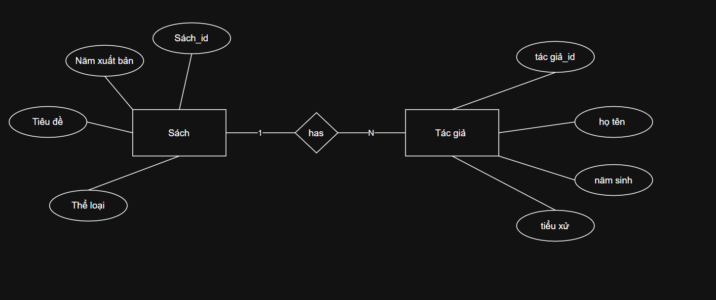
Ss01_Bài tập 02
Vi phạm tính duy nhất (Uniqueness): Trong thực tế, có rất nhiều sinh viên trùng tên nhau (ví dụ: cùng là Nguyễn Văn A). Nếu không có mã định danh khác, hệ thống sẽ coi tất cả những người trùng tên này là một người duy nhất.
Sai lệch nghiệp vụ mượn/trả: Thủ thư sẽ không thể phân biệt được ai là người thực sự đang mượn sách và ai là người đang trả sách nếu họ trùng tên. Điều này dẫn đến việc ghi nhận nhầm lẫn, mất mát tài sản của thư viện.
Không thể thiết lập Khóa chính (Primary Key): Một khóa chính bắt buộc phải là duy nhất và không được để trống. Vì tên có thể trùng, nó không đủ điều kiện để làm khóa chính cho thực thể sinh viên.
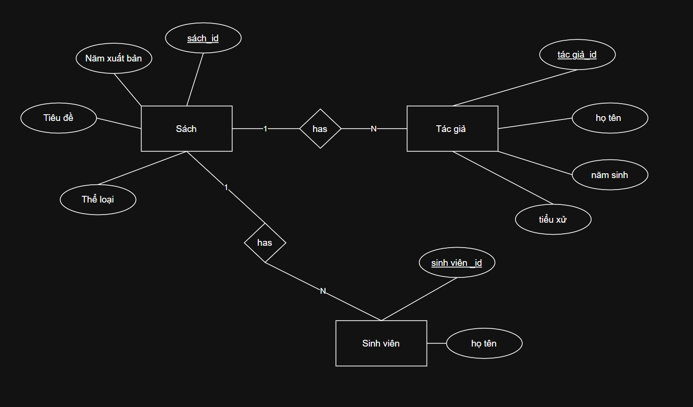
Ss01_Bài tập 03
Trả lời: Thuộc tính STATUS phải được gắn vào mối quan hệ giữa LOAN_CARDS và BOOKS.
Giải thích :
- Nếu đặt STATUS ở LOAN_CARDS: Cả phiếu chỉ có 1 trạng thái (ví dụ: "Đã trả"). Khi sinh viên trả lẻ 1 cuốn trong số 3 cuốn đã mượn, bạn không thể tích "Đã trả" cho phiếu đó được.
- Nếu đặt STATUS ở BOOKS: Một cuốn sách sẽ bị cố định trạng thái, không biết được nó đang ở trạng thái nào trong lần mượn của sinh viên A hay sinh viên B.
- Giải pháp tối ưu: Khi đặt STATUS vào mối quan hệ (giữa Phiếu mượn và Sách), nó sẽ ghi nhận trạng thái của đúng cuốn sách đó trong đúng tờ phiếu mượn đó. Điều này cho phép thủ thư cập nhật trạng thái "Đã trả" cho từng cuốn sách một cách độc lập.

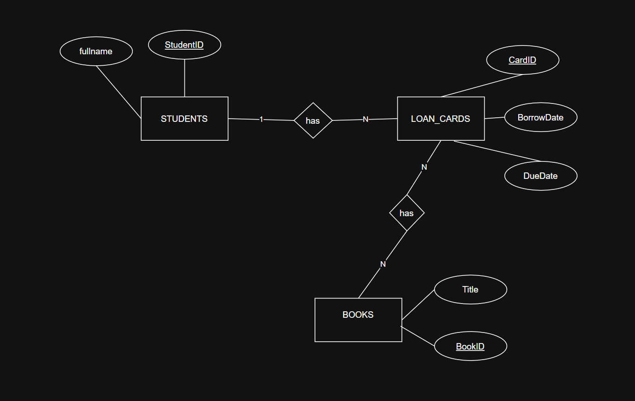
Ss01_Bài tập 04
Ss01_Bài tập tổng hợp

